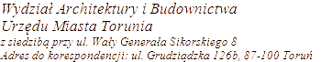

SPIS SPRAW – ROK 2024
HASŁO KLASYFIKACYJNE Z RZECZOWEGO WYKAZU AKT: USTALENIE LOKALIZACJI INWESTYCJI CELU PUBLICZNEGO
SYMBOL KLASYFIKACYJNY Z RZECZOWEGO WYKAZU AKT: 6733

8 | Budowa sieci kanalizacji sanitarnej do posesji przy ul. Jesiennej nr 22 | Jesienna | obręb 35 dz. nr 350 | Toruńskie Wodociągi sp. z o. o. ul. Rybaki 31-35, Toruń | RPW/29683/2024 | 12.04.2024 | 11.04.2024

